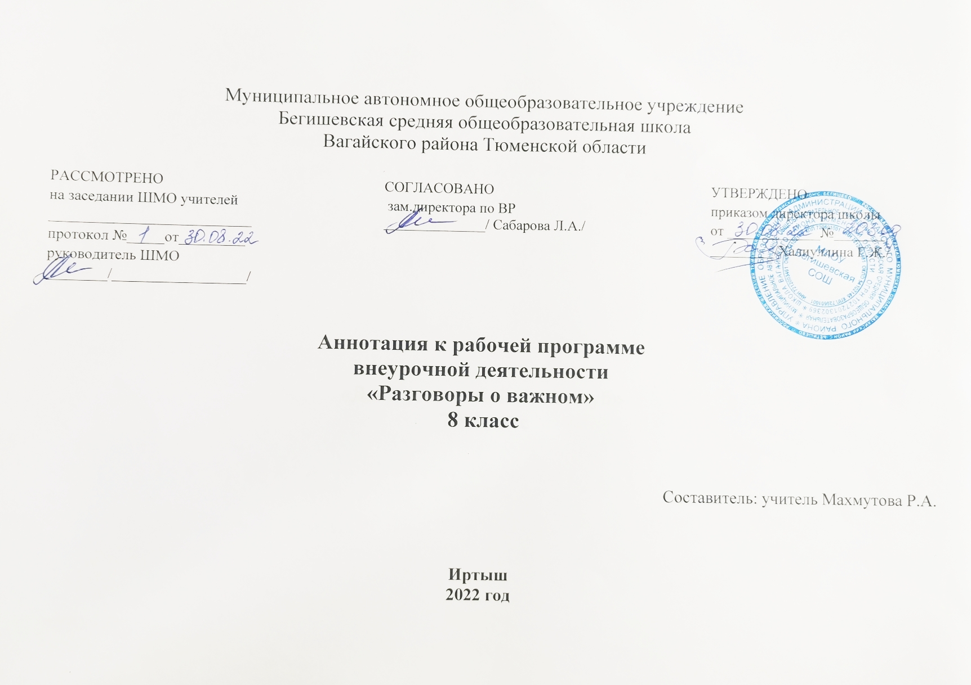

- Закон РФ «Об образовании в Российской Федерации» от 29 декабря 2012 года № 273- ФЗ;
- Порядок организации и осуществления образовательной деятельности по основным общеобразовательным программам - образовательным программам начального общего, основного, общего и среднего общего образования (утвержден приказом Минобрнауки России от 30.08.2013 № 1015;
- Федеральный государственный образовательный стандарт основного общего образования;
- Приказ Минобрнауки России от 6 октября 2009г. № 373 «Об утверждении федерального государственного образовательного стандарта начального общего образования»;
- Приказ Минобрнауки России от 17 декабря 2010г. № 1897 «Об утверждении федерального государственного образовательного стандарта основного общего образования»;
- Приказом Минобрнауки России от 17 мая 2012г. № 413 «Об утверждении федерального государственного образовательного стандарта среднего общего образования»;
- Приказ Минобразования РФ от 5 марта 2004 г. N 1089 "Об утверждении федерального компонента государственных образовательных стандартов начального общего, основного общего и среднего (полного) общего образования"
- Приказ Министерства образования и науки Российской Федерации от 31.12.2015г. № 1576 «О внесении изменений в федеральный государственный образовательный стандарт начального общего образования, утвержденный приказом Министерства образования и науки Российской Федерации от 6 октября 2009г. № 373»;
- Приказ Министерства образования и науки Российской Федерации от 31.12.2015г. № 1577 «О внесении изменений в федеральный государственный образовательный стандарт основного общего образования, утвержденный приказом Министерства образования и науки Российской Федерации от 17 декабря 2010г. № 1897».
- Приказ Министерства образования и науки Российской Федерации от 31.12.2015г. № 1578 «О внесении изменений в федеральный государственный образовательный стандарт среднего общего образования, утвержденный приказом Министерства образования и науки Российской Федерации от 17мая 2012г. № 413».
- Приказ Минобрнауки России от 07.06.2017 N 506 "О внесении изменений в федеральный компонент государственных образовательных стандартов начального общего, основного общего и среднего (полного) общего образования, утвержденный приказом Министерства образования Российской Федерации от 5 марта 2004 г. N 1089"
- Устав МАОУ Бегишевская СОШ;
- Примерная основная образовательная программа соответствующей ступени обучения;
- Учебный план МАОУ Бегишевской СОШ;
- Годовой учебный календарный график на текущий учебный год;

На изучение курса внеурочной деятельности «Разговоры о важном» отводится 1 час в неделю, 34 часа в год.

Цель: формирование у учащихся ценностного отношения к Родине, природе, человеку, культуре, знаниям, здоровью, развитие высокой социальной активности, дисциплинированности и ответственности.

Задачи:
1. Воспитание учащихся в духе законности, уважения к общепринятым нормам жизни.
2. Формирование у учащихся социально значимых патриотических ценностей, взглядов и убеждений, уважения к культурному и историческому прошлому.
2. Формирование у учащихся интереса к познанию.
3.Формирование осознанного отношения к своим правам и свободам и уважительного отношения к правам и свободам других.
4. Обучение учащихся выстраиванию собственного поведения с позиции нравственных и правовых норм.
5. Создание мотивации для участия в социально-значимой деятельности.
6.Развитие у школьников общекультурной компетентности, умения принимать осознанные решения и делать выбор, в осознании своего места в обществе.
7. Формирование готовности к личностному самоопределению.

Формы и методы работы:

диалог между педагогом и учащимся;

просмотр тематических видеороликов, презентаций;

игры;

интерактивные задания;

работа с дополнительными материалами.

